муниципальное общеобразовательное учреждение
«Средняя школа имени Ф.И.Толбухина»
Ярославского муниципального района

Исследовательская работа

«Допустимая косметика в школе»

Автор:

Караева Анастасия Тимуровна,
обучающаяся 10 класса
МОУ СШ им. Ф.И.Толбухина ЯМР

Руководитель:

Привалов Евгений Александрович,
учитель истории и обществознания

с. Толбухино
2021 год
Содержание
1. Вступление 3
2. Цель 4
3. Задачи 5
4. Введение 6
5. Основная часть
5.1. Группы косметических средств 7
5.2. Изучение мирового опыта 8
5.3. Анализ результатов опроса 9
6. Заключение 10
7. Используемые источники 11

1. Вступление
«Все в мире зависит от дозы» - цитата Парацельса. Ведь мало соли-плохо, а много-ещё хуже. Ее должно быть в меру. Так же можно сказать и про макияж. Он должен соответствовать тому месту ,в котором вы находитесь. И тогда я задалась вопросом, а какой макияж подойдёт для школы? Поэтому цель моего проекта:

2.Цель
“Определить допустимость использования косметики в школе с учётом разных социальных и возрастных групп”.
Для того,чтобы прийти к цели, мне нужно было выполнить несколько задач, которые вы можете увидеть на экране

3.Задачи
1. Определить группы косметических средств для людей;
2. Изучить мировые рекомендации в сфере образования по использованию косметики;
3. Узнать мнение о косметике в школе у представителей разных возрастных групп методом анкетирования;
4. Проанализировать данные и свести их в диаграмму;
5. Разработать плакат-рекомендацию на основе анализа полученных данных;
6. Разместить плакат на обозрение школьницам.

4. Введение
В настоящее время косметика находится в центре внимания практически каждой девушки. Слово это означает «искусство украшать» или «приведение в порядок»
Родиной косметики считается Египет, где она была известна за 2 тыс. лет до нашей эры, египтяне умели накладывать тени, наносить пудру, красить волосы. Косметика рано стала развиваться в южных странах (Персия, Индия, Аравия, Южная Америка), где вредное влияние жаркого климата на кожу требовало средств, для её защиты и смягчения.

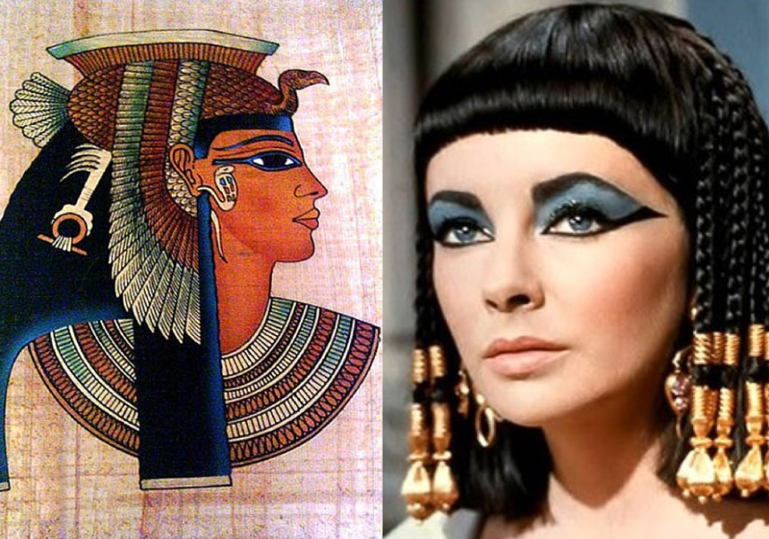

5.Основная часть
5.1.Косметические группы
Косметика подразделяется на две основные группы: гигиеническая и декоративная. Гигиеническая косметика нужна для поддержания здоровья и чистоты организма, а так же обеспечивает безопасность существования индивидуума, предотвращая воздействие вредных факторов. К ней относятся мыло, лосьоны и т.д. Декоративная косметика ставит своей целью с помощью различных косметически безвредных средств сделать незаметными недостатки кожи лица, а также подчеркнуть достоинства. К этой группе относятся губная помада, тушь для ресниц, тональный крем и т. п.

Гигиеничческая Декоративная
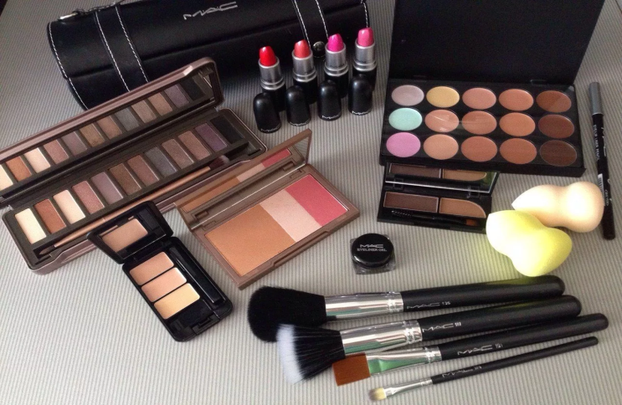
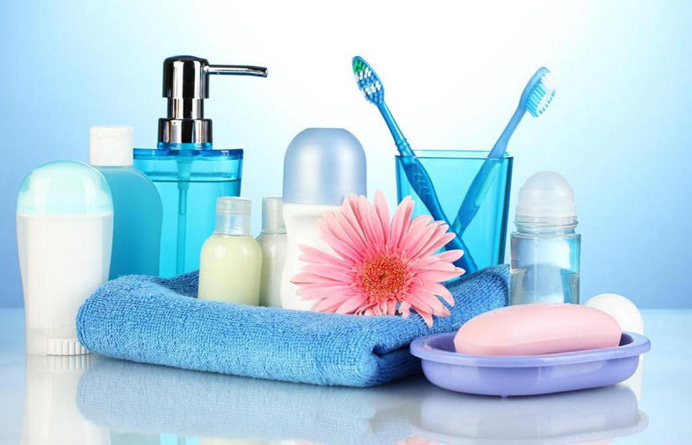

5.2. Изучение мирового опыта
Согласно мониторингу мирового опыта по использованию косметики в образовательной сфере, не во всех школах стран мира разрешено пользоваться косметикой. Так, например, в Великобритании в лондонской школе запрещена косметика, там нигде не висят зеркала, чтобы у детей не было соблазна. И в Японии школьницам не разрешено пользоваться косметикой, а так же им нельзя красить волосы, там даже проверяют их натуральность. Но практически во всех других странах она разрешена.

5.3. Анализ результатов.
Мною было проведено анкетирование про использование косметики в школе среди представителей разных возрастных групп. Всего было опрошено 62 человека. В ходе исследования получены следующие результаты:
1. 98% опрошенных считают, что косметика в школе допустима, и всего 2% считают обратное, так как она отвлекает внимание;
2. Большинство опрошенных ответили, что в начальных классах лучше не пользоваться декоративной косметикой, а использовать лишь средства ухода. В средних и старших классах уже можно наносить макияж. И желательно отдать предпочтение нежному макияжу, схожему с естественной красотой. Примеры таких макияжей вы можете увидеть на экране;
3. Так же школьница должна пользоваться гигиенической косметикой, чтобы поддерживать гигиену тела.
Результаты сведены в графики:

6. Заключение
Продуктом моего проекта является плакат-рекомендация по использованию косметики в школе. На нём я изобразила, как рекомендуется и не рекомендуется наносить макияж допустимый в школе. А так же примеры допустимых и недопустимых макияжей. Мне хотелось бы, чтобы плакат могли посмотреть ученицы разных возрастов, начиная с 5 класса, а использование косметики, на мой взгляд, допустимо с 13 лет. И все-таки , если тебе очень хочется прийти с макияжем на занятия в школу, то выбери лучше нежный и аккуратный, нежели яркий и цепляющийся.

7. Используемые источники
1. https://zen.yandex.ru/media/makeupkey/kakoi-makiiaj-razresheno-delat-v-shkolu-5cafc573696f5600b30f78d9 ;
2. https://obuchonok.ru/node/6200 ;
3. https://nsportal.ru/ap/library/drugoe/2014/03/07/kosmetika-i-podrostok ;
4. https://ru.wikipedia.org/wiki/Косметика .

